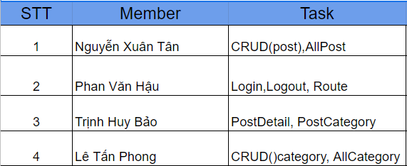
Thông tin
*Các bước chạy web:
- Vào thư mục server chạy lệnh: json-server –watch db.json
- Vào project chạy lệnh: npm start
- Vào htpp//localhost:4000/login để đăng nhập vào trang Admin
+Username: admin
+Password: 123

